**基于家乡汽摩资源的校本课程开发与实施**

**一、课程简介**

孟河实验小学于2015年8月新成立，建校之初校本课程研究零基础，学生对家乡汽摩资源知晓率低，对校本课程兴趣低。2015年9月起，学校基于校本课程开展情况，打破传统校本课程实施方法与策略，以弘扬地方特色产业，促进学生全面多元发展为目标，以引导教师主动发展，开发并实施汽摩校本课程为主要内容，逐渐实现孟河实验小学汽摩校本课程特色化。

为了促进汽摩校本课程特色化，学校成立了领导小组以及核心成员项目小组，以项目推进。建立了孟河实验小学汽摩校本课程纲要，逐渐丰富汽摩校本课程资源，完善汽摩校本课程内容。打破了传统学习的学习场、学习内容激发学生对校本课程浓厚的兴趣，同时也增强了教师的职业成就感与幸福感。

学校通过四年来的探索与实践，不断完善汽摩校本课程，优化了校本课程的组织活动方式，使得课堂教学更为有效。提炼了学生知识与技能发展的培养策略，促进了一大批学生在汽摩课程学有所成。连续三年来，我校荣获江苏省车模竞赛“综合一等奖”2次，男子团体一等奖8次，女子团体一等奖10次，个人一等奖80余次，个人二等奖70余次，个人三等奖100余次。促进我校这所乡村学校在科技类项目不断实现突破自己，勇创新高！

**二、课程纲要**

为满足学生个性发展的需要，培养学生的创造精神和实践能力，我们根据教师的个性特长，以教师丰富的实践为基础，选择参考有关资料，教师通过大量的创造性劳动，自编或选编校本课程教材。学校主要是审核、并适当资助教材的刊印整理，保证校本课程教材的科学、合理、有效。

校本课程的开发首先，成立以姚灵娣、潘志刚、孙建顺三位校长为首的领导小组，以潘平华、王玉珍、朱小亚 徐黎、蔡云洪等老师为汽摩辅导老师

接着，进行一系列的前期论证：1、中国汽车零部件（常州）产业基地在孟河镇富民工业集中区诞生。结合我们孟河镇的地方特色，学习教育就是培养人才摇篮，那么我们就必须要有远见，从小就要让学生知道我们家乡的特色产业，为我们地方特色产业培养特色人才。2、就即将开发实施的汽摩产业文化校本课程征求学生及家长的意见，考察所开发的课程是否符合学生及家长的意愿与需要，如符合需要的，学校负责可行性论证；如不符合的，则取消该校本课程的开发与实施计划。

其次，师资培训，根据学校在职教师的现状，特制订目前师资培训的计划与方法。课程纲要阐明以下几方面内容：1、课程目标，应全面、恰当、清晰地阐述课程涉及的目标与学习水平。2、课程内容或活动安排，根据教师开发的主题或科目作相应安排。3、课程实施，包括方法、组织形式、课时安排、场地、设备、班组规模等。4、课程评价，主要对学生学业成绩的评定，涉及评定方式、记分方式、成绩来源等。此外为确保校本课程开发质量，学校拟定相应的校本课程管理制度：校本课程开发审议制度、校本课程评价制度、校本课程管理岗位责任制等。

汽摩校本课程纲要还有一系列配套措：1、教务处、教研组要积极帮助教师制订好教学计划，负责协调安排和组织指导教学计划的执行。2、学校将聘请社会有关人员担任部分课程的教学，邀请教研部门领导到校指导工作。3、校本课程与必修课程一样，计入教师工作量，工作实绩载入业务档案。4、学校尽可能保证课程开展必需的经费、器材等物质条件。5、完善管理网络和运作流程，确保我校校本课程从无到有，从有到精，尽快形成特色。

（一）开发目标

本课程的教学目标就是通过汽车发展过程中车史文化、造型文化、名人文化、名车文化、车标文化、赛车文化以及汽车配件等各方面的介绍，使学生熟悉相关的汽车知识，是让学生全面了解汽车、熟悉汽车、爱好汽车，进而形成具有小河特色的汽车文化，配件产业文化。

培养和加强学生的理论联系实际的学习方法和作风，培养学生提出问题以及独立分析问题与解决问题的能力和创新能力，为今后从事汽车后市场各项技术、管理工作，以及适应汽车工业的发展提供所必需的继续学习的能力，奠定良好的基础。

1、 坚持自愿自主、灵活开放得原则，给学生想象、创造空间，培养学生的兴趣爱好，发展个性特长，提高学生自主学习、自我完善的能力。

2、根据学生的实际情况，实现目标多元内容宽泛，积极拓展学生的知识领域，培养创新精神和实践能力。

3、培养学生的团结合作意识，提高学生的思想品德修养和审美能力，陶冶情操、增进身心健康，使学生热爱生活，适应社会。

4、通过校本课程的开发，进一步培养具有科研能力和较高综合素质的教师团队。

（二）、校本课程开发的主要内容（汽车文化）

|  |  |  |  |
| --- | --- | --- | --- |
| 课程目标 | | | |
| 课程目标：1.认识汽车的品牌，标志，外形、标志的意义。  先认识自主品牌的汽车标志，然后认识合资品牌的标志，最后认识外国品牌标志。主要为了激发学生的爱国热情。http://wenku.baidu.com/view/2536fae1524de518964b7df5.html  2．汽车的分类，按功能分类。  A．按汽车的大小分类。B。按汽车的功能分类。http://wenku.baidu.com/view/c474efd63186bceb19e8bbb7.html  3．绘制汽车标志  A．提供实样汽车标志，让学生模仿，练习制作。  B．还可以提供标志的矢量图，学生学习刻画。  4．学习制作汽车模型，个性模型。 | | | |
| 一年级课程内容 | | | |
| 上学期 | | 下学期 | |
| 1．展现五彩缤纷的国产汽车 | 1课时 | 1展现五彩缤纷的摩托车 | 1课时 |
| 2.认识红旗汽车、解放汽车、东风汽车 | 1课时 | 2认识五羊、幸福摩托车、新大洲摩托车 | 1课时 |
| 3.认识上海汽车、北京汽车、跃进汽车 | 1课时 | 3认识铃木、本田雅马哈、宝马摩托车等 | 1课时 |
| 4.综合介绍中国早期汽车历史 | 1课时 | 4了解小河摩托车配件的生产情况 | 1课时 |
| 5. 认识奇瑞汽车、吉利汽车、长城汽车 | 1课时 | 5复习 | 1课时 |
| 6. 认识江淮汽车、比亚迪、金龙汽车 | 1课时 | 6认识荣威，海马，传祺汽车 | 1课时 |
| 7.复习 | 1课时 | 7认识中华，金杯，东南汽车 | 1课时 |
| 8.认识福田汽车、青年汽车、力帆汽车 | 1课时 | 8认识天马，哈飞，长丰汽车 | 1课时 |
| 9.认识长安汽车、奔腾汽车 | 1课时 | 9认识双环，野马，众泰汽车 | 1课时 |
| 10.复习 | 1课时 | 10.复习 | 1课时 |
| 11.画标志、做手工（车模） | 5课时 | 11绘制汽车标志 | 2课时 |
| 12.测验 | 1课时 | 12橡皮泥制作汽车模型 | 3课时 |
| 二年级课程内容 | | | |
| 上学期 | | 下学期 | |
| 1展现五彩缤纷的汽车，摩托车 | 2课时 | 1展现五彩缤纷的汽车，摩托车 | 1课时 |
| 2认识大众，奔驰汽车 | 2课时 | 2认识铃木摩托车汽车 | 1课时 |
| 3绘制汽车标志，制作橡皮泥的汽车模型 | 1课时 | 3认识本田摩托车汽车 | 1课时 |
| 4认识奥迪，宝马汽车（摩托车） | 1课时 | 4认识斯巴鲁汽车 | 1课时 |
| 5绘制汽车标志，制作橡皮泥的汽车模型 | 1课时 | 5复习 | 1课时 |
| 6复习 | 1课时 | 6认识标致汽车 | 1课时 |
| 7认识福特，雪佛汽车 | 1课时 | 7认识雷诺汽车 | 1课时 |
| 8绘制汽车标志，制作橡皮泥的汽车模型 | 1课时 | 8认识雪铁龙汽车 | 1课时 |
| 9认识凯迪拉克，丰田汽车 | 1课时 | 9认识现代汽车 | 1课时 |
| 10绘制汽车标志，制作橡皮泥的模型 | 1课时 | 10认识起亚汽车 | 1课时 |
| 11认识马自达，日产汽车 | 1课时 | 11认识路虎汽车 | 1课时 |
| 12绘制汽车标志，制作汽车模型 | 1课时 | 12认识沃尔沃汽车 | 1课时 |
| 13 认识三菱摩托车汽车 | 1课时 | 13综合解说汽车历史 | 1课时 |
| 14绘制汽车标志，制作橡皮泥的汽车模型。 | 1课时 | 14结合小河汽摩配件生产基地的特色来复习 | 1课时 |
| 15测验 | 1课时 | 15测验 | 1课时 |
| 三年级课程内容：了解汽车类型和他们的性能特点要求 | | | |
| 1.汽车的车型分类介绍 | 1课时 | 1汽车的车型分类介绍 | 1课时 |
| 2.小型汽车 | 2课时 | 2越野汽车 | 2课时 |
| 3.紧凑型汽车 | 2课时 | 3时尚汽车 | 2课时 |
| 4.中型汽车 | 2课时 | 4家用汽车 | 2课时 |
| 5.中大型汽车 | 2课时 | 5代步汽车 | 2课时 |
| 6.豪华汽车 | 2课时 | 6休闲汽车 | 2课时 |
| 7.MPV汽车 | 2课时 | 7运动汽车 | 2课时 |
| 8.SUV汽车 | 2课时 | 8商务汽车 | 2课时 |
| 9.跑车 | 2课时 | 9多功能汽车 | 2课时 |
| 10.复习检查 | 1课时 | 10.复习检查 | 1课时 |
| 四年级课程内容：认识汽车的装备 | | | |
| 上学期：汽车有四大组成部分，还有“两大机构”、“五大系统”（16课时） | | 下学期：小河汽摩配产业的历史 （16课时） | |
| 一、汽车四大组成部分  1．发动机  2．底盘、  3．车身、  4．电气设备  二、“两大机构”  1、曲柄连杆机构，由曲轴和连杆组成，作用是把混合气的能量转换成机械能实现传递；  2 、配气机构，作用是根据汽车所需的实际情况，调节进去汽缸内的混合气。  三、五大系统  1、起动系，主要由启动机组成，连接发动机飞轮；  2、冷却系，主要由水泵、水箱及冷却管道组成，作用是使冷却水循环，不致使发动机温度过高而损坏；  3、润滑系，主要是发动机油底壳、机油滤清器、集滤器组成，主要作用是将机油过滤润滑发动机曲轴、连杆、活塞等，不至于摩擦过热而烧坏发动机；同时降低摩擦增强损耗；  4、点火系，主要由高压线圈、火花塞组成，作用是将蓄电池低压电流转换成高压电，然后使火花塞触点打火点燃混合气；（对汽油车而言是这样，柴油车没点火系，是靠压缩柴油的）  5、供给系，主要由油箱、油管、管道、化油器（电喷车没有化油器）组成，作用就是供给燃油。  四：复习，测验 | | 小河汽摩配产业的历史  1、早期摩托车配件  收集，学习文字材料  2、中期汽摩的配件  参观  3、后期转型  调查  4、现在精品配件，配套  调查，参观  5、你的感受。 | |
| 五年级课程内容：了解汽车配件与生产流程 | | | |
| 上学期 | | 下学期 | |
| 1.车身覆盖件 | 1课时 | 1．了解小河生产汽车配件的概况 | 1课时 |
| 2.发动机配件 | 2课时 | 2．认识汽车灯具的制作流程 | 2课时 |
| 3.传动系统配件 | 2课时 | 3．认识汽车塑料件的制作过程 | 2课时 |
| 4.行走部分配件 | 2课时 | 4．认识汽车钣金件的制作过程 | 2课时 |
| 5.转向系统配件 | 2课时 | 5．了解汽车改装件 | 2课时 |
| 6.电气仪表配件 | 2课时 | 6．认识改装件的制作过程 | 2课时 |
| 7.车用灯具 | 2课时 | 7．如何设计改装件 | 2课时 |
| 8.改装件 | 2课时 | 8.参观体验 | 2课时 |
| 9.参观 | 2课时 | 9.怎样销售这些汽车配件 | 2课时 |
| 10.复习 | 1课时 | 10.复习 | 1课时 |
| 六年级课程内容：了解汽车新技术与未来发展方向 | | | |
| 上学期 | | 下学期 | |
| 汽车的新技术  1认识汽车配件生产的技术发展  2了解汽车新技术  A汽车外形  B汽车发动机  C汽车灯具  3小河汽车配件生产于新技术如何接轨。  4认识汽车模型  5怎样制作汽车模型  6模型比赛 | | 学习 创新  1 学习制作汽车配件模型  2学习如何销售自己的汽车配件  3创意制作汽车的改装件  4出创意，自己心中的汽车，  5交流总结，我是汽摩产业基地的一份子的感受。 | |

**三、课程资源**

孟河镇汽摩配件生产开始于20世纪70年代，从生产汽车倒车镜、有机玻璃、灯具等起步。80年代，随着国家对汽车、摩托车产业政策的调整，汽摩配件生产企业应运而生，并大规模发展。孟河镇产业集群优势特色明显。汽摩配产业是孟河镇的支柱产业。2009年11月，孟河镇被命名为“中国汽摩配名镇”；2010年10月建设中国汽车零部件（常州）产业基地框架协议正式签约。目前，全镇有汽摩配件生产企业680家，其中规模企业有200多家，产品覆盖轿车、商务车、客车、重卡、轻卡及各种类型摩托车，主要产品为车灯、内外饰件，十二五期末基地产值将达到300亿元。

**四、课程实施方案**

**（一）、完善汽摩校本课程目标**

通过近年来的实践探索，我校期末校本课程的目标得到不断的优化与完善。起初汽摩校本课程教学的目标就是纯粹的知识性目标——通过汽车发展过程中车史文化、造型文化、名人文化、名车文化、车标文化、赛车文化以及汽车配件等各方面的介绍，使学生熟悉相关的汽车知识，是让学生全面了解汽车、熟悉汽车、爱好汽车，进而形成具有小河特色的汽车文化，配件产业文化。

随着课堂上知识性教学活动的开展，逐渐发现学生学习的兴趣难以调动，教师主动发展的意愿不够强烈，对于校本课程的实施停留在照本宣科上。于是对目标进一步调整，增加了技能性目标——通过实践操作调动手脑结合，培养学生的动手能力以及解决问题的能力。在过程中逐渐掌握汽摩的制作方法，能把理论应用于实践中，使理论和实践相结合，能够灵活地、够创造性地利用所学理论为动手实践服务。

最终校本课程目标进一步提升，除知识与技能、过程与方法外，增加情感态度价值观——促进孟实小的孩子真正了解家乡，从小树立知家乡、爱家乡、扬家乡，从而增强家乡自豪感，做有根孟河新人。

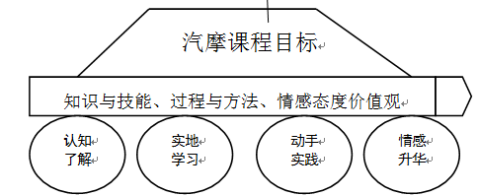

**（二）、丰富汽摩校本课程内容**

汽摩校本课程在传统课堂理论教学的基础上，实现了三个打破——其一，打破传统学习的场——从教室走向工厂企业，从教室走向“赛道”、“制作工厂”。其二，打破传统学习内容——从知识类讲解走向实地参观，从理论学习走向动手实践的技能类学习。其三，打破传统校本课程内容的枯燥，从一份教案到一门课程，从一节课到一种学习方式。汽摩校本课程通过“三个打破”，丰富校本课程内容。（见图）

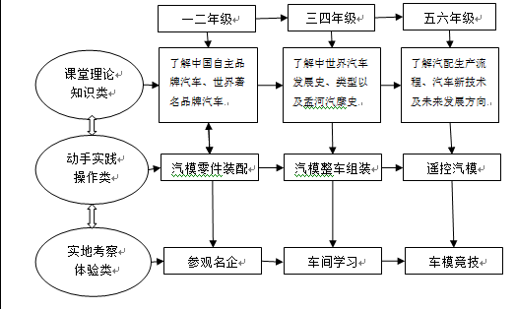

**（三）、提炼汽摩校本课程实施过程经验**

**（1）创建汽摩校本课程构建教师学习平台**

根据学校在职教师的现状，制订汽摩师资培训的计划与方法。培训——参加各级培训、观摩和讲座。实践——开设示范课、开展专业研讨，学习——学校提供相应书籍资料和网络平台，让老师经过一段时间的学习，掌握汽摩校本课程教学能力。

**（2）搭建汽摩校本课程校外实践基地**

在汽摩校本课程实践推进过程中，全面发挥我们学校丰富的家长资源，依靠社区全面挖掘我镇范围内可利用的社会资源。孟河镇瑞悦车业、永光车业是我校学生校外拓展实践基地。学校专门成立了汽摩家委会，定期邀请家长为我们的孩子讲解汽摩各方面的知识；每学期都会组织孩子们进工厂观看汽摩零件的生产过程；专门邀请有经验的老师傅给孩子展示汽摩零件的组装和修理过程。（见图表3）

图表3：孟河实验小学统计校外实践基地活动开展

**（3）创建汽摩校本课程校内体验乐园**

为积极打造“汽摩校本课程”，我校在校园文化环境布置上给学生创设良好情境。学校连廊以汽车文化发展史、名汽家族、汽车配件、汽车名人来布置，专门设立汽车模型教室，汽摩训练室内场地以及室外场地，打造学生汽摩学习生活场所。以学生喜欢感兴趣的方式，创设学生学习、体验、生活的趣味乐园，激发学生对于汽摩学习的乐趣以及积极性。

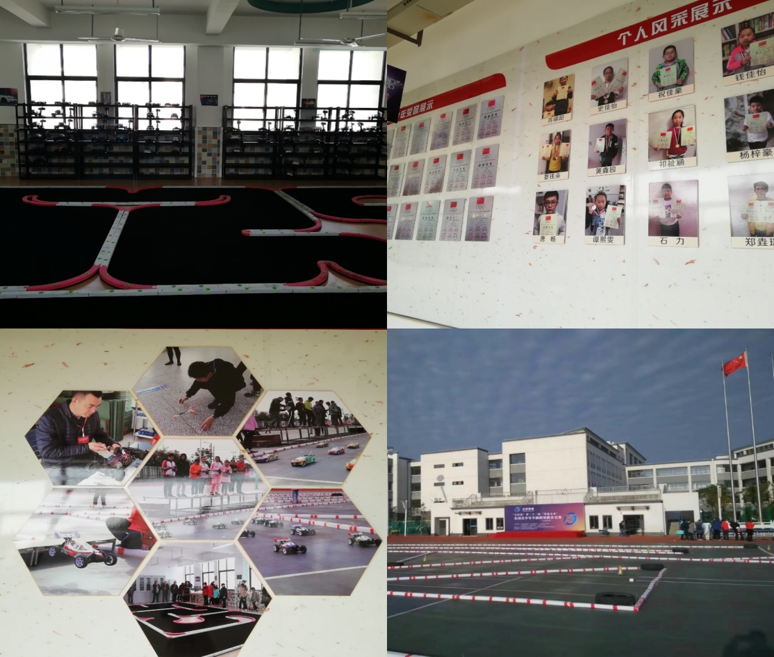

**（四 ）、完善汽摩校本课程评估体系**

随着汽摩校本课程的不断推进与发展，孟河实验小学逐渐形成了汽摩校本课程评估体系，主要分为教师评价与学生评价两个板块。

（1）教师评价主要包括： ①教师执教必须有计划、有进度、有教案，有考勤评价记录。 ②教师应按学校整体教学计划的要求，达到规定的课时与教学目标。③ 教师应保存学生的作品、资料及在活动、竞赛中取得的成绩资料。④任课教师要认真写好教学案例，及时总结反思等。⑤学校及时做好校本课程开发与实施的监控和测评工作，参与听、评课的指导，随时调控校本课程的开发实施情况。⑥学校通过听课、查阅资料、调查访问等形式，每学期对教师考核，并记入业务档案。

（2）汽摩校本课程对学生评价主要是发展性评价：①看学生在学习参与过程中的表现，如情感态度价值观、积极性、参与状况等，可分为“优秀、良好、合格、一般”等形式记录在案，作为“优秀学生”评比条件。②看学生学习的技术掌握、成果展现，学生成果可通过实践操作、作品、竞赛、汇报演出等形式展

示，成绩优秀者予以表彰并收入成长记录袋，记入学生成长报告册及其它相关档案内。

**五、课程实施简况分析**

**1、实现资源的丰富性——资源统整有方向，统整特色资源**

基于家乡汽摩资源的校本课程开发与实施项目，逐渐整合了区域内的各类资源，把现有的各类资源进行整合形成资源库。校内主要形成了系统的汽摩课程体系，有了明确的目标与实施方案以及评价体系；课堂教学形成基本范式，学生理论联系实践操作有抓手有策略。校外主要是建立了校外实践基地——瑞悦车业、永光车业，为学生提供实践学习的场所。

**2、提升学习有效性——学生发展有乐趣，悦享缤纷童年**

（1）激发学习兴趣，被动接受到主动参与。

从教室学校走向赛道企业，从书本知识走向实践操作，从“校内老师”走向“专业师傅”，各种场所角色的转变，激发了学生浓郁的学习兴趣，提升了课堂学习的有效性。通过对校内学生进行问卷调查发现，同学们认为校必汽摩无聊指数在逐年下降，有趣指数在逐年上升，兴趣喜欢指数也在逐年上升，大大地提升了汽摩校本课程实施的有效性。（见图表4）

图表4：孟河实验小学汽摩校本课程学生兴趣指数统计

（2）趣味中体验探究学习，兴趣转变成优势。

学生研究“汽摩”兴趣浓厚，在课堂、“动力创客空间”、校园户外赛道上，处处可见学生组团进行探究性学习。他们把课堂知识与实践操作习得的能力相整合，不断提升自身车模训练水平，在各项比赛中不断刷新战绩。（见图表5）

图表5：孟河实验小学车模比赛获奖情况统计

**六、教师课程体验分析**

**（一）、促进专业发展——­教师发展有方向，乐享职业幸福**

教师们在汽摩校本课程实施过程中，不断地改进教学方式方法，打破传统室内教学的呆板，提升课堂教学质量，满足学生需求。真正地做到弯下腰、蹲下来

聆听学生，促进每一个学生的发展。化学生之忧，喜学生所喜，在开放融合中享受职业幸福感。与此同时教师们的专业成长得到了很大的提升，省市区各级科技类优秀指导员从无到有，2016年蔡云洪老师被评为“江苏省优秀科技辅导员”，2017年翁丽燕、潘平华两位老师被评为“江苏省优秀科技辅导员”，2017年张玮、郑永军、朱小亚、张访等诸位老师被评为省市区优秀科技辅导员。

**（二）、家校联系的时效性——学校发展有生机，喜享内涵提升**

我校地处偏远乡村，历来对科技类项目重视力度不足，学校与家长、社会之间的联系不够紧密。通过我校汽摩校本课程课程理念、行为方式辐射广，带动学校科技特色校本课程建设向着深度和广度发展，进一步提升学校文化内涵，进一步促进我校科技类项目不断实现零突破，辐射周边乡村学校共同提升科技类项目的核心竞争力。同时也增强了家长以及社会对学校的认可，促进家校之间更好的沟通与交流。

**七、学生课程获得分析**

**（一）、激发学生学习兴趣，增强校本课程趣味性**

学习兴趣是促使学生自觉地从事学习活动的内趋力，当学生对学习汽摩产生兴趣后，他就会主动地去追求知识的真谛、探索知识的奥秘。

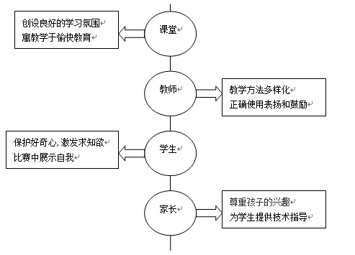

**（二）、改变思维方式、提高学生学习探究能力**

（1）鼓励学生大胆动手操作

鼓励学生大胆动手操作就是要使学生在课堂上敢想、敢说，充分展示他们的思维过程及个性特点。这就要求教师在汽摩校本课中要注意有效地促进学生动手操作技能，教师的实际示范，既可以自己做，也可以利用多媒体现代化的视听手段结合指导，把每一次的实践操作要求讲清楚，让学生自己动手实践，有助于培养学生动手操作能力，力求富于趣味性，愚乐于教，开发学生的探究力、创造力。

（2）指导学生独立动手操作

要让学生意识到自己在学习过程中的主人地位,主体责任以及自我的知识与能力水平，形成自觉的、强烈的创新意愿和动机,最大限度地开发自身的创新潜能。加强汽摩校本课程的教学指导，让学生真正成为科学学习的主人，在活动中增长汽摩知识。在操作前教师自己要先认真研读科学教学大纲，了解校本教材中的实践操作安排的目的，分清哪些知识需要让学生分组进行探究的，哪些操作可以由老师进行演示的。

**八、课程未来发展规划——建设汽摩文化校园**

汽摩文化校园是汽车文化课程开发的标志性成果之一。学校要从学校事业发展规划的视野出发，整体上规划汽摩文化建设方案，营造人文与科技有机融合的校园文化氛围，展示师生勇于进取、敢于超越的科学精神，创设传统文化和现代文明和谐共处的人文环境。为此，学校重点加强以下项目的建设：一是校园整体文化设计项目，在统筹规划的基础上，将汽摩文化作为校园文化的核心元素进行重点渲染；二是汽摩文化标志设计项目，在校园显著位置，通过概念汽车雕塑的形式展示学校汽摩文化符号；三是汽摩文化影像空间建设项目，让学生全面认识汽摩的历史、现在和未来；四是汽摩生活体验空间建设项目，通过全媒体、立体化的手段，让学生感受汽摩给生活带来的各种变化；四是汽摩实训中心建设项目，让学生亲身参与有关汽车零部件的设计及其生产；五是汽摩运动中心建设项目，让学生体验赛车运动的速度与激情。在项目建设过程中，既要充分争取地方企业的支持，力争建成的项目设备一流，技术先进，领先省内外同类高校；也要因地制宜，不求大求全，力求做出地方特色；还要物尽其用，制定相关制度，让学生充分利用。

四年的研究推进，汽摩校本课程的理念内涵、框架体系，实施策略基本形成。但是我们也还有需要突破的问题：（1）、校园基础文化建设中以“齐梁文化”为主，与“汽摩”相关基础建设不足。将在之后基础文化建设中，加强投入，设立各类“汽摩”工作室，成为地方汽摩配一个缩影。（2）、教师意识发生转变，但是理论到实践，再从实践回归到理论不够。应该深入开展“汽摩”有关的课题、论文、研究性学习，促进教师实现“实践型”与“研究型”成长的突破。（3）、学生人数众多，研究兴趣浓郁，但是不会抱团学习。应该促进小组合作，“权力”下放、技能下放，让学生在同伴互助中进一步快速成长。